MAPA CONCEPTUAL
Mediante el uso de mapas conceptuales se ha reconocido el valor que puede proporcionar a profesores y alumnos que se encuentran desarrollando o tomando algún curso presencial o en línea, tanto por el desarrollo de conceptos como por su alto contenido visual, así como por la posibilidad de generar una cantidad enorme de hipervínculos en cada uno de los nodos o conectores que lo conforman. A través de su presencia, los mapas conceptuales permiten pasar de o de un conocimiento lineal a un modelo de pensamiento complejo. Por todo esto se les considera como una estrategia de representación del conocimiento lingüístico verbal que fomenta un nivel de aprendizaje profundo o de alto nivel.
Los mapas conceptuales forman parte de las denominadas técnicas de la “arquitectura del conocimiento”. Desarrollados por Joseph D. Novak en la década de los ochenta del siglo XX, se les considera como un puente adecuado entre las teorías constructivistas (Piaget, Bruner) y las teorías conceptualistas (Ausubel) (Román y Diez, 2000). A los mapas conceptuales se les puede ver como una técnica cognoscitiva que sirve como una estrategia sencilla para ayudar a profesores y alumnos a la organización de materiales de un curso; también se les ha ubicado como un método de ayuda para la captación de significado de los materiales que se usan en el proceso de aprendizaje; a su vez son considerados como un recurso esquemático valioso que representa un conjunto de significados conceptuales inmersos en una estructura de proposiciones (Ontoria y Cols., 1997). Los mapas se convierten en guías de las imágenes de nuestras propias palabras.

Para su representación se utilizan óvalos, rectángulos, líneas, y flechas, principalmente. La siguiente figura representa la simbología más común para representar un mapa conceptual.
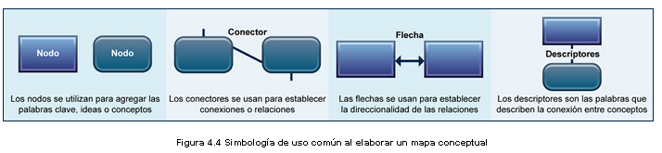

Como bien lo señala Novak (1998), un mapa conceptual es definido como la representación gráfica de la relación lógica y significativa entre los conceptos de un tema en forma de proposiciones. En este caso, lo fundamental de un mapa conceptual no está sólo en el producto final sino, principalmente, en la actividad que se genera al elaborarlo. Desde su perspectiva, este construir y reconstruir una idea por medio de un mapa activa y desarrolla el pensamiento reflexivo y facilita que el estudiante profundice en la comprensión significativa del tema, exigiéndole un aprendizaje eminentemente activo y práctico. Por lo tanto, la elaboración de mapas conceptuales es una de las técnicas de análisis y de síntesis por medio de la cual se puede aprender de manera eficaz. La figura que aparece a continuación resume las ideas y principios que debe contener un mapa conceptual según lo indica Novak (1998, p. 54).

